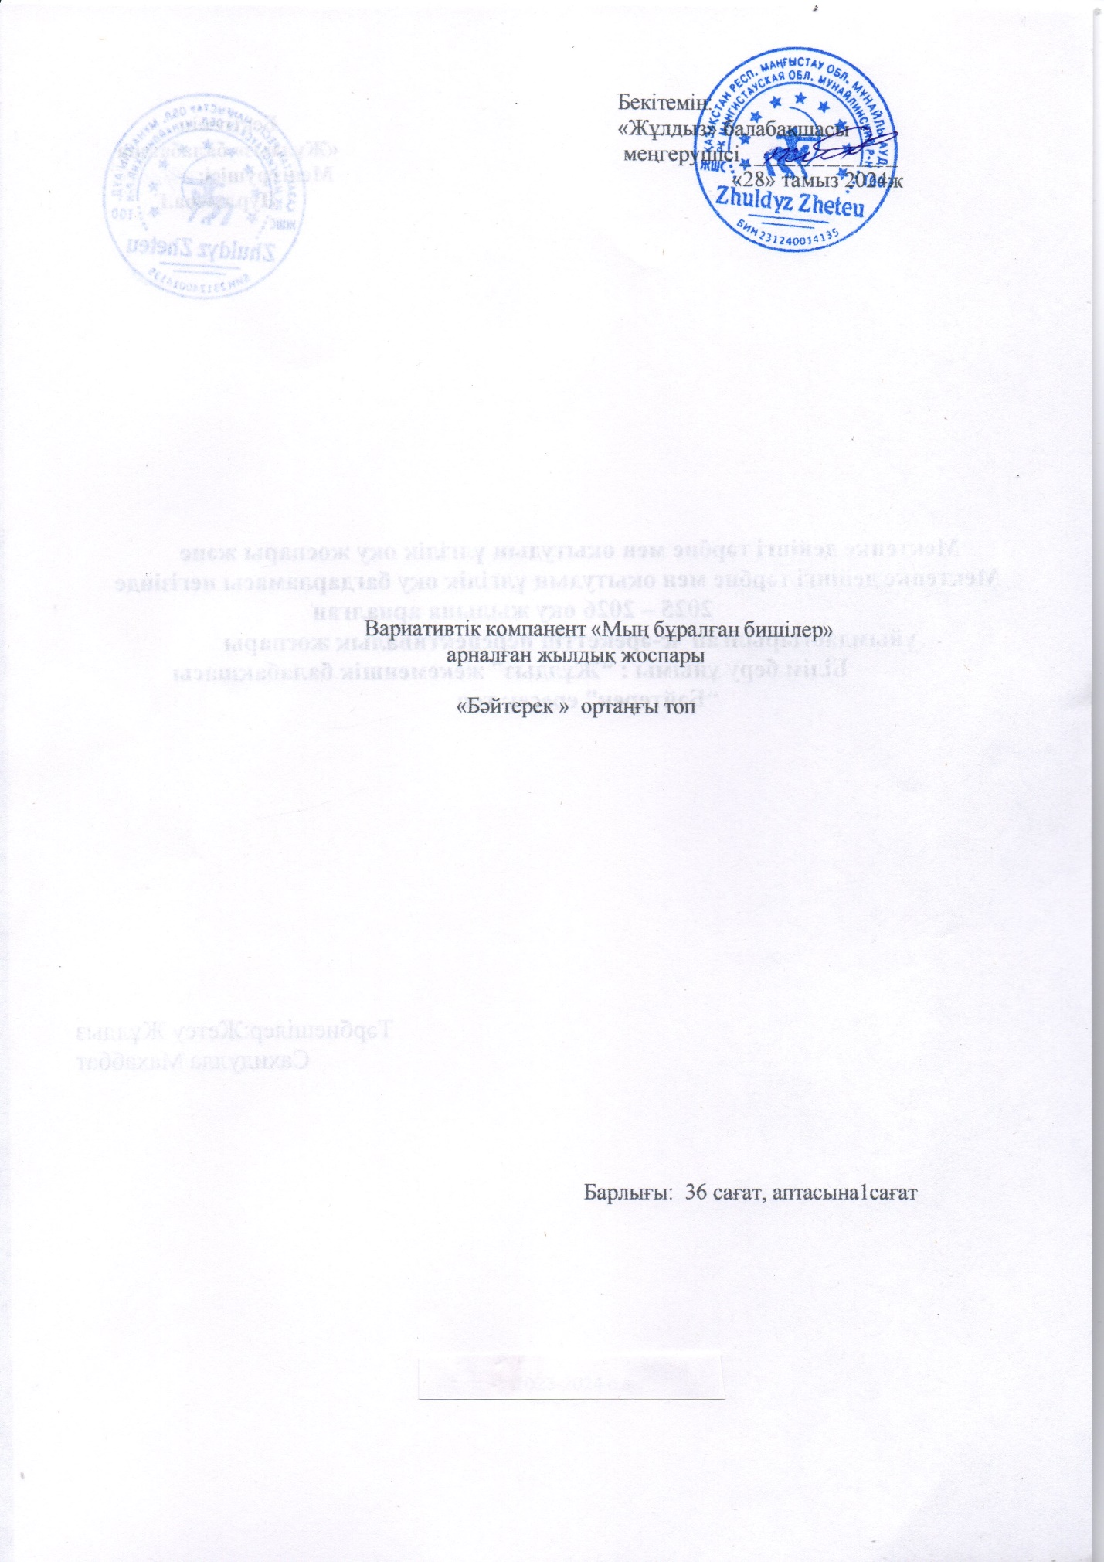
«Бәйтерек» ортаңғы тобы Вариативтік компонент «Мың бұралған бишілер»

Қыркүйек:
- Салтанатты адым
- Серіппелі адым
- Ұлттық би
- Қамажай Қазан:
  - Жұптасып шеңбер бойымен қозғалу
  - Жұптасу биі
  - Серіппелі адым
  - Серіппелі адым Қараша:
    - Аяқ өкшеге кезектестіріп қойып топылдату
    - Аяқты кезектестіріп көтеріп топылдатып жүру
    - Ертегілер елі
    - Бауырсақ ертегі мюзикл Желтоқсан:
      - Музыка ырғағына сай қолды шапалақтау
      - Музыка ырғағына сай қолды шапалақтау
      - Жұптасу биі
      - Вальс биі Қаңтар:
        - Қара жорға биі
        - Қара жоға биі
        - Тыпырлаған аяқтар
        - Тыпырлаған аяқтар Ақпан:
          - Жыл басына таласқан хайуанаттар
          - Ғажайып ертегілер әлеміне саяхат
          - Шалқан ертегісінің музыкалық қойылымы
          - Шалқан ертегісінің музыкалық қойылымы Наурыз:
            - Шығармашыл баламыз
            - Шығармашыл баламыз
            - Қаражорға биі
            - Қаражорға биі Сәуір:
              - Қош келдің наурыз
              - Гүлдер
              - Шоқырақтау адымы
              - Шоқырақтау адымы Мамыр:
                - Табиғат ғажайыптары
                - Әскери адым
                - Көбелектер биі
                - Гүлдер

Барлығы 36 сағат

